宁夏回族自治区2026年初中学业水平考试
地理试题
注意事项：
1．本试卷满分60分，考试时间120分钟。
2．本试卷为开卷考试。可以翻阅自带资料，但必须独立答卷，不得讨论或交换资料。
3．答卷前，考生务必将自己的姓名、准考证号填写在答题卡上规定位置，认真核对条形码上的姓名、准考证号，并将条形码粘贴在指定位置上。
4．回答选择题时，选出每小题答案后，用铅笔把答题卡上对应题目的答案标号涂黑。如需改动，用橡皮擦干净后，再选涂其他答案标号。回答非选择题时，将答案写在答题卡上，写在本试卷上无效。
5．考试结束后，将本试卷和答题卡一并交回。
同学们，地理是一门有用又有趣的学科。让我们开启一场探索航空航天，守护地球家园，关注全球发展，树立安全意识，践行绿色低碳生活方式的学习之旅，携手共建美丽中国。
一、单项选择题（本题共16小题，每小题0.5分，共8分）
【祖国好】2026年3月28日是“地球一小时”活动的第20个活动年日。读北京时间20：30与21：30的地球光照示意图，完成下面小题。
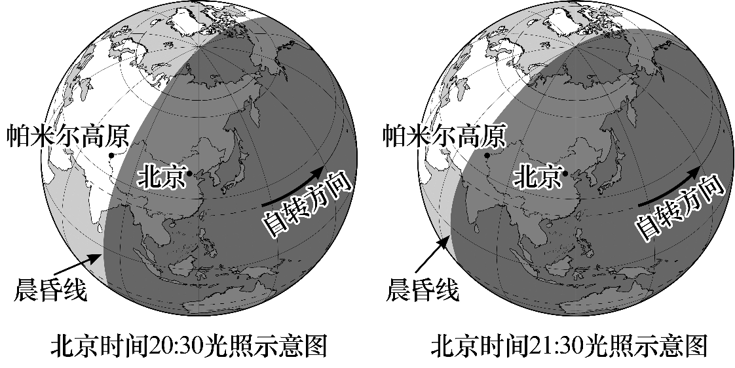
1. 同是20：30北京已进入黑夜，帕米尔高原仍是白天，是因为我国（ ）
A. 地理位置优越 B. 南北跨纬度广 C. 地形类型齐全 D. 东西跨经度广
2. 这一小时内，帕米尔高原由白昼进入黑夜，主要原因是（ ）
A. 地球公转 B. 地球自转 C. 板块运动 D. 海陆变迁
【安全游】2026年1月5日，第42届中国·哈尔滨国际冰雪节在哈尔滨启幕。读哈尔滨当日天气预报信息卡，完成下面小题。
天气预报信息卡 哈尔滨市01月05日周一【小寒】
☀全天晴天  最低-19℃|最高-10℃  西风转南风1~3级|湿度42%|能见度13 km  日出07：02|日落15：58|降水量0 mm | 【生活指数】（1-5级，5级最差）  ·穿衣：5级极寒，长款羽绒服+防风棉裤  ·洗车：4级低温易结冰，不宜洗车  ·运动：4级仅短时户外散步，忌长跑  ·紫外线：1级强度弱，无需防晒
【空气质量】AQI=65|空气质量：良

3. 冰雪节启幕当日气温日较差是（ ）
A. 3℃ B. 5℃ C. 9℃ D. 29℃
4. 游客参加冰雪节活动时，需要注意（ ）
A. 防暑防雨 B. 防紫外线 C. 防沙尘暴 D. 防寒保暖
【海洋探】我国“奋斗者”号潜水器潜入深度达到惊人的10909米，创造了中国载人深潜的新纪录。读“奋斗者”号潜水器综合任务示意图，完成下面小题。
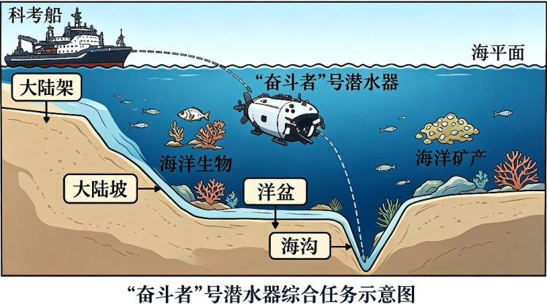
5. “奋斗者”号潜水器下潜探测过程中，依次经过的海底地形是（ ）
A. 大陆架→大陆坡→洋盆→海沟 B. 洋盆→大陆坡→大陆架→海沟
C. 大陆坡→洋盆→海沟→大陆架 D. 海沟→大陆架→大陆坡→洋盆
6. “奋斗者”号潜水器下潜海沟的主要任务是（ ）
A. 改造海底地形 B. 探测深海环境 C. 扩大海底面积 D. 根治海洋灾害
【黄河美】黄河孕育了灿烂的中华文化，源远流长。读黄河流域水系示意图，完成下面小题。
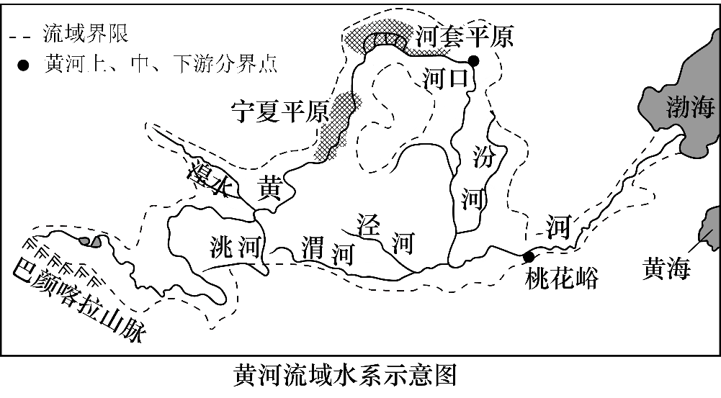
7. 黄河干流犹如汉字（ ）
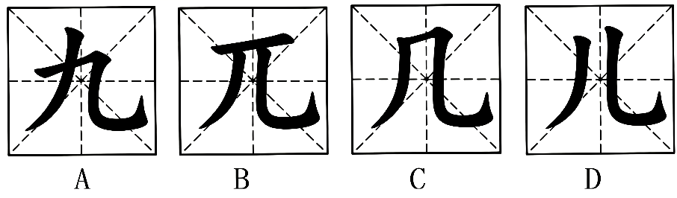
A. A B. B C. C D. D
8. 诗句“黄河之水天上来，奔流到海不复回”中的“海”指的是（ ）
A. 南海 B. 东海 C. 黄海 D. 渤海
【极地测】中国第42次南极考察中“雪龙”号和“雪龙2”号从中山站出发，分别前往不同目标海域开展冰川变化、海冰监测等南极生态系统调查任务。读南极考察线路示意图，完成下面小题。
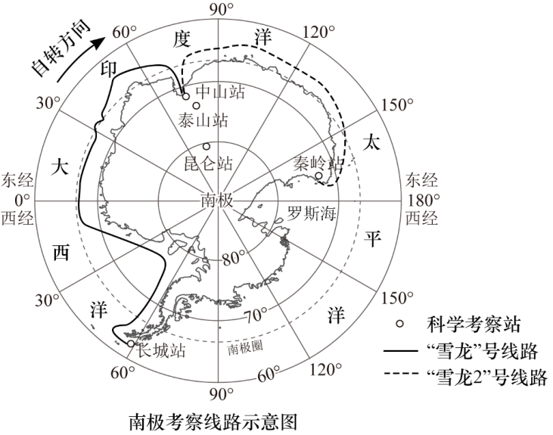
9. “雪龙2”号线路的航向及目标海域是（ ）
A. 向西大西洋 B. 向北北冰洋 C. 向东太平洋 D. 向南印度洋
10. 开展南极生态系统调查，主要有助于研究（ ）
A. 土地沙化治理 B. 全球气候变化 C. 水土流失治理 D. 热带雨林保护
【红色传】延安杨家岭革命旧址是典型的陕北窑洞。读我国某地形区简图及陕北窑洞图片，完成下面小题。
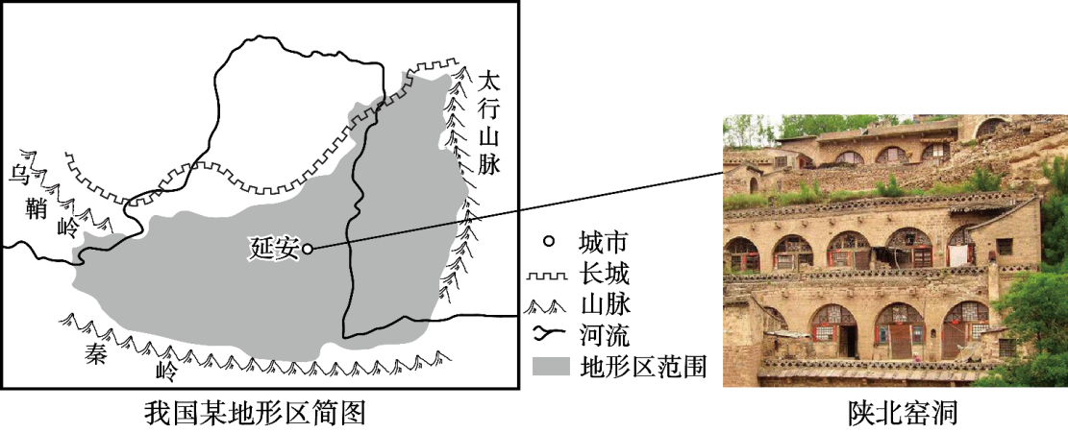
11. 窑洞的集中分布区是（ ）
A. 青藏高原 B. 云贵高原 C. 黄土高原 D. 华北平原
12. 窑洞冬暖夏凉，与当地相适应的气候类型是（ ）
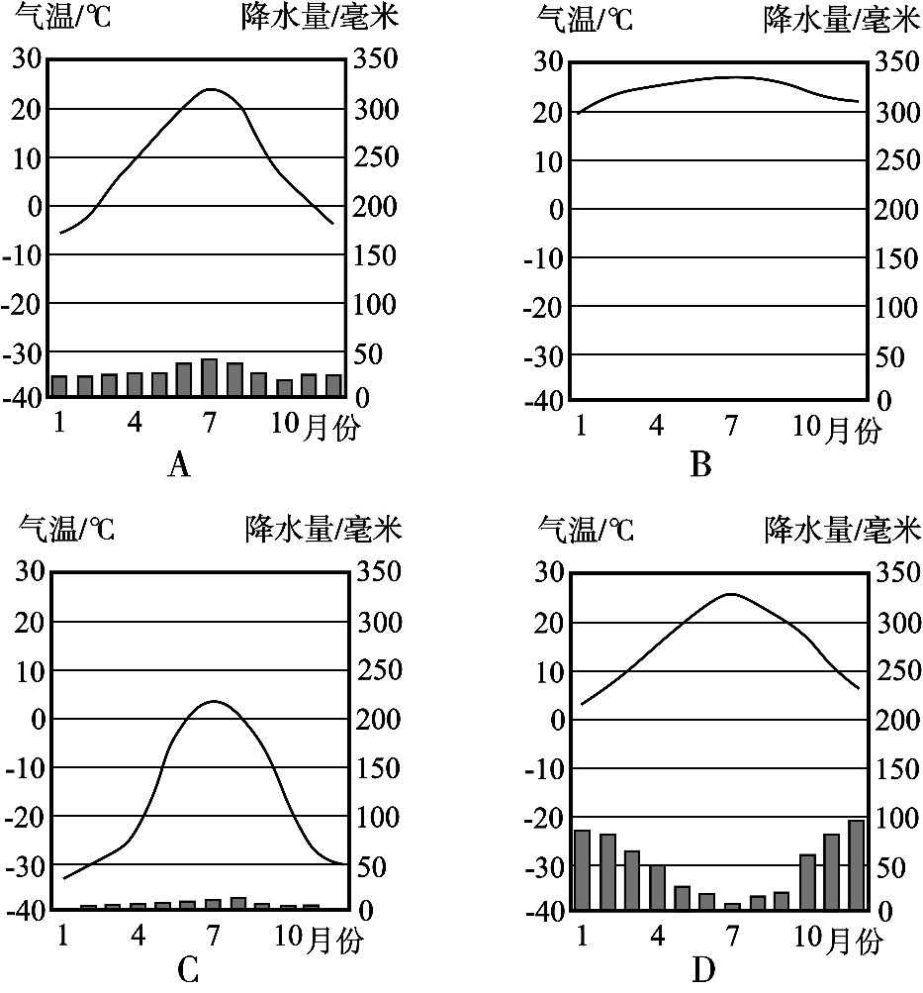
A. A B. B C. C D. D
【区域通】京津冀地理位置毗邻，高速铁路互联互通，为其高质量发展注入活力。读京津冀位置示意图，完成下面小题。
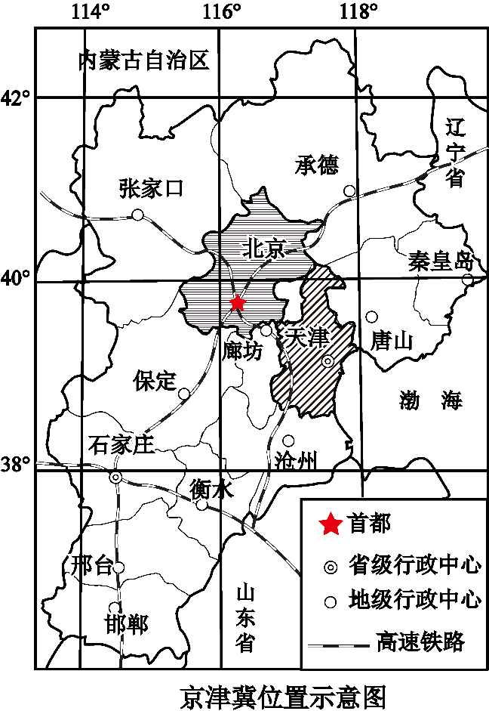
13. 京津冀的地理位置关系是（ ）
A. 北京市位于内陆，与天津市相邻 B. 天津市东临黄海，被河北省环抱
C. 北京市纬度位置最高，地处寒带 D. 河北省纬度位置最低，地处热带
14. 高速铁路互联互通有利于（ ）
A. 增加区域耕地面积 B. 改变城市行政级别
C. 促进区域协同发展 D. 改变区域气候类型
【家乡兴】2025年7月“西夏陵”被列入《世界遗产名录》，其“成势于山”的选址智慧和独特的夯（hāng）土建筑技术，使遗址得以长期保存。读西夏陵位置示意图及局部夯土遗址资料卡，完成下面小题。
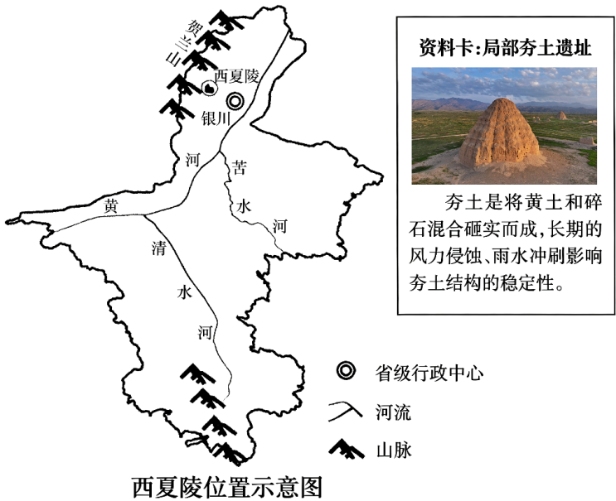
15. “成势于山”中的“山”是（ ）
A. 六盘山 B. 贺兰山 C. 罗山 D. 牛首山
16. 参观西夏陵夯土遗址时，正确的做法是（ ）
A. 攀爬夯土 B. 刻画留痕 C. 穿越禁区 D. 有序游览
二、非选择题（本题共4小题，共22分）
17. 【探索太空 逐梦航天】阅读图文材料，完成下列问题。
探索浩瀚宇宙，发展航天事业，建设航天强国，是我们不懈追求的航天梦。让我们一起去探索宇宙。
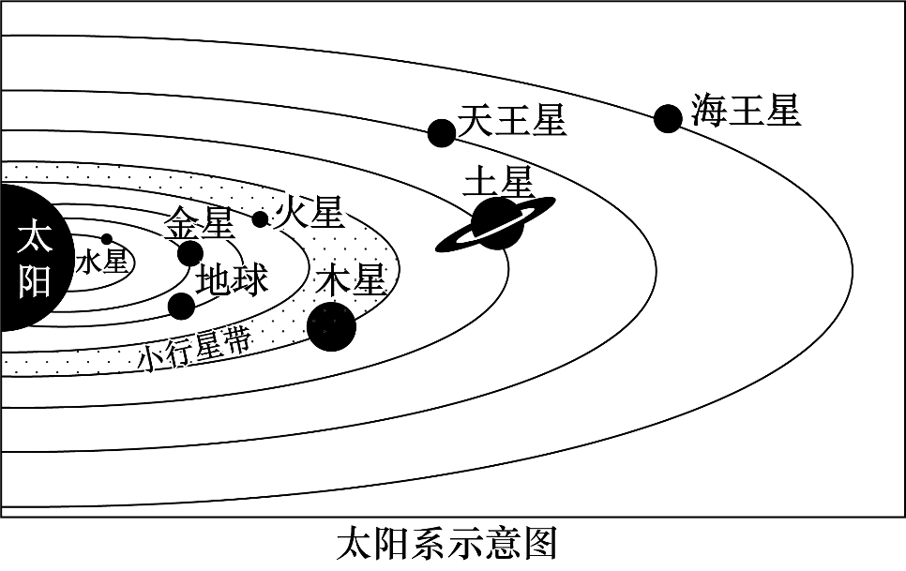
（1）【探前有知】描述地球在太阳系中的位置。
____________________________________________________________________________________________
（2）【探时有备】你认为去太空探索需要携带哪些物品？
____________________________________________________________________________________________
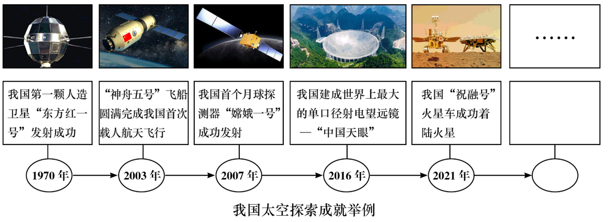
（3）【探中有阅】补充“我国太空探索成就举例”空白处的时间及对应文字资料。
____________________________________________________________________________________________
（4）【探有所获】说出我国太空探索在哪些领域取得了伟大成就？
____________________________________________________________________________________________
（5）【探后有研】推测未来火星能否成为人类的“第二家园”？表明你的观点并说明理由。
____________________________________________________________________________________________
18. 【热果漂洋 鲜抵中国】阅读图文材料，完成下列问题。
近年来，榴莲、山竹等进口热带水果越来越多地出现在我国消费市场。它们多产自纬度较低的地区，并通过海运、航空和冷链班列等方式运往我国。
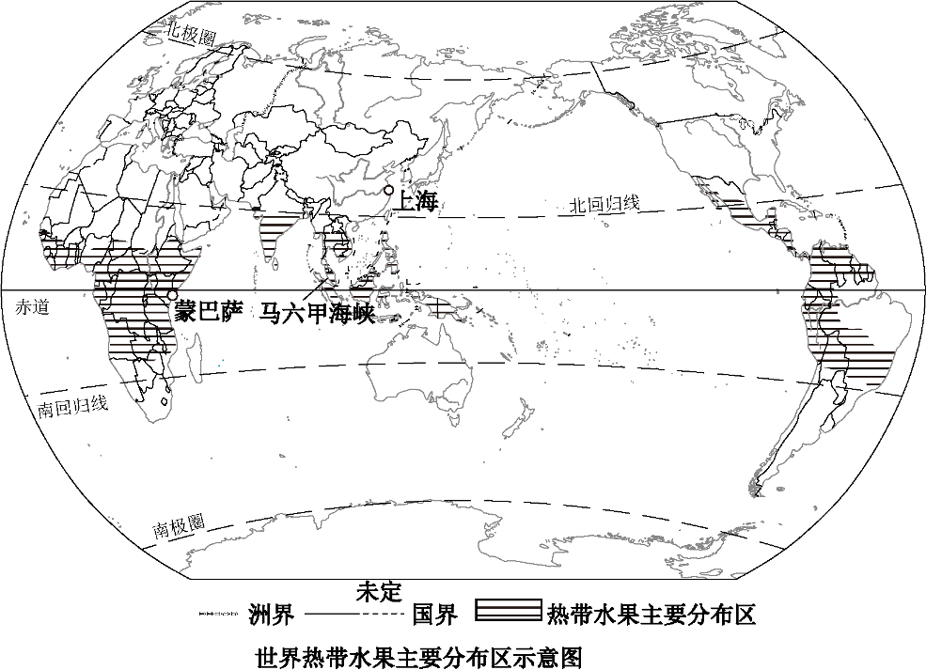
（1）【循纬寻果】概括世界热带水果主要分布区的分布特点。
____________________________________________________________________________________________
（2）【跨洋绘线】在图中画出从肯尼亚蒙巴萨途经马六甲海峡到达我国上海的海上运输航线。
（3）【近邻鲜达】与非洲和拉丁美洲相比，简析东南亚热带水果进入我国市场的优势条件。（至少答两点）
____________________________________________________________________________________________
（4）【果香入家】说说进口热带水果进入我国市场，会给我们的生活带来哪些好处？
____________________________________________________________________________________________
19. 【中国碗主要装中国粮】阅读图文材料，完成下列问题。
我国深入实施藏粮于地，藏粮于技战略，稳定稻谷等主要粮食作物生产。
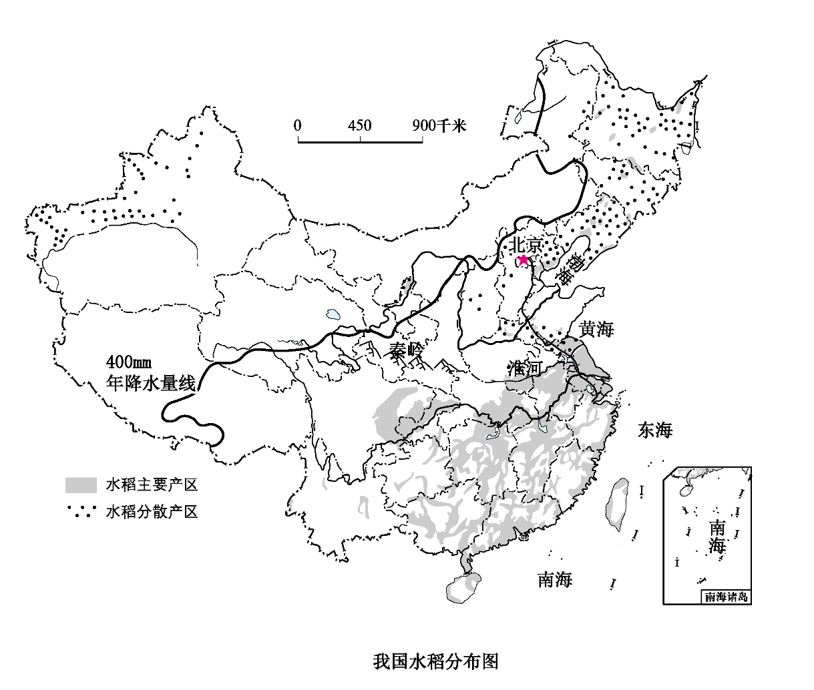
（1）【和合南北】在图中描出秦岭—淮河一线。
（2）【平原广种】概括我国水稻集中产区的分布特点。
____________________________________________________________________________________________
（3）【地标名品】说出我们生活中常见的地理标志农产品。
____________________________________________________________________________________________
（4）【良田筑基】简析东北大米品质优良的自然原因。（至少答两点）
____________________________________________________________________________________________
（5）【科技兴粮】中国杂交水稻香飘非洲，简要说明我国推广水稻种植技术的意义。
____________________________________________________________________________________________
20. 【因地制能 向绿而行】阅读图文材料，完成下列问题。
能源关系国家发展和人民生活，是经济运行的重要保障。近年来，我国各地立足区域条件，因地制宜布局清洁能源基地，将资源优势转化为发展优势，推动绿色低碳发展。
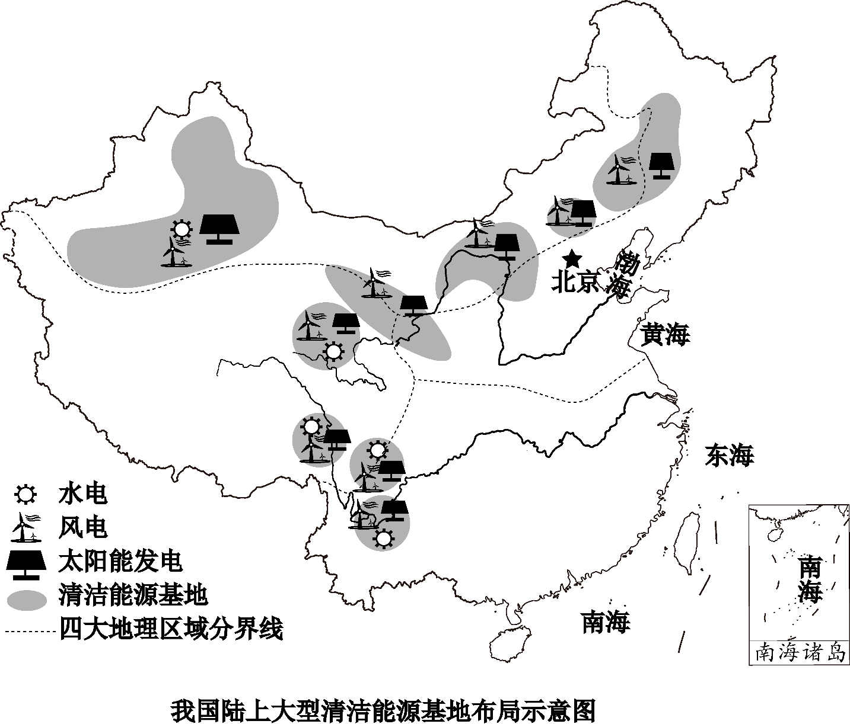
【因地蕴能】清洁能源基地因资源而建，能源类型各具特色。
（1）说出我国清洁能源基地有哪些主要能源类型？
____________________________________________________________________________________________
【旱域生辉】西北地区的光热资源为其带来了发展的新机遇。
（2）简述西北地区新能源的开发对当地经济发展的积极影响。（至少答两点）
____________________________________________________________________________________________
【山水蓄能】长江干流的梯级水电站构成世界最大的“清洁能源走廊”。
（3）说明长江干流建设梯级水电站的有利自然条件。
____________________________________________________________________________________________
【知行向绿】绿色低碳发展既在能源建设中推进，也在日常生活中落实。
（4）作为中学生，列举我们所能践行的绿色低碳生活方式。
____________________________________________________________________________________________

